Лабораторная работа №4

Операционные системы

Кирилюк Светлана Алексеевна

Содержание

# 1 Цель работы

Приобретение практических навыков взаимодействия пользователя с системой посредством командной строки.

# 2 Выполнение лабораторной работы

В первую очередь я определила полное имя своего домашнего каталога (рис. ??).

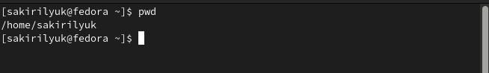

Имя домашнего каталога

Затем я перешла в кааталог “tmp” и просмотрела его содержимое командой с разными опциями (рис. ??), (рис. ??), (рис. ??), (рис. ??).

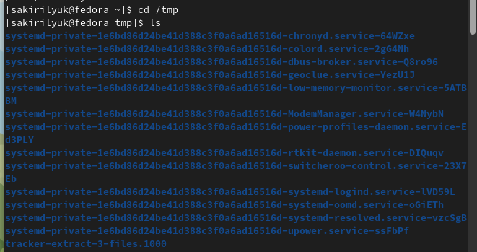

Команда “ls”

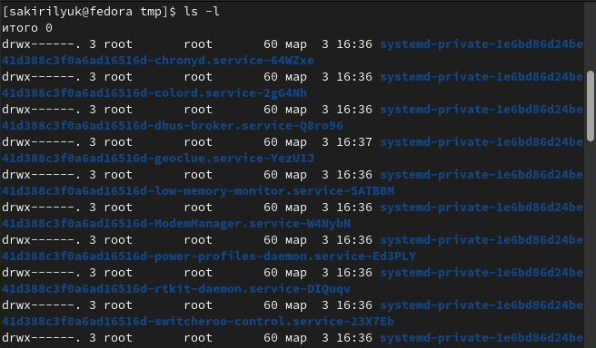

Опция “-l”

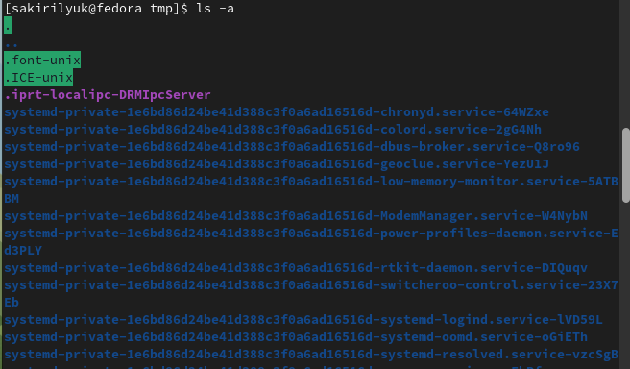

Опция “-a”

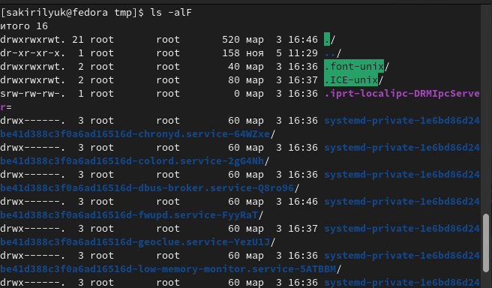

Опция “-alF”

Я определила, есть ли в каталоге /var/spool подкаталог с именем cron. Его там не оказалось (рис. ??). Затем я вывела на экран содержимое домашнего каталога и определила себя, как его владельца (рис. ??).

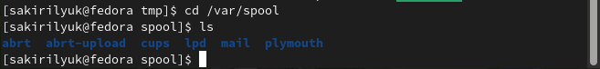

Каталог “cron”

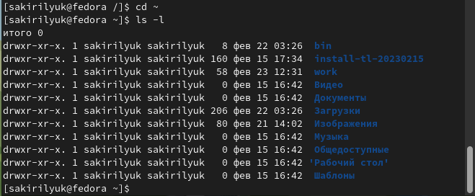

Содержимое домашнего каталога, его владелец

В домашнем каталоге создала новый каталог с именем newdir (рис. ??), в каталоге ~/newdir создала новый каталог с именем morefun (рис. ??), в домашнем каталоге создала одной командой три новых каталога с именами letters, memos, misk (рис. ??). Затем удалила эти каталоги одной командой (рис. ??).

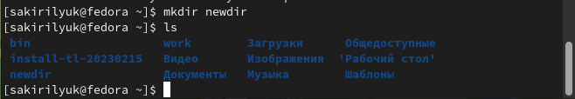

Создание каталога

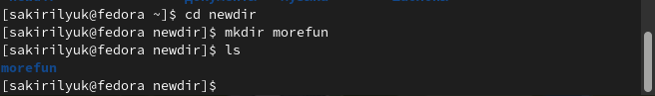

Создание подкаталога

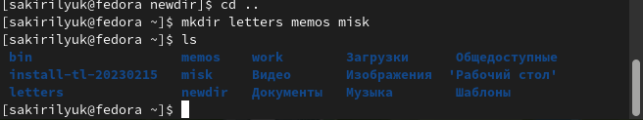

Создание 3-х каталогов

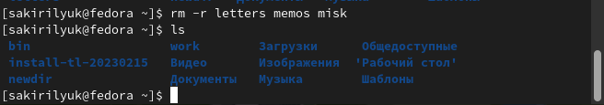

Удаление каталогов одной командой

Далее я удалила ранее созданный каталог ~/newdir командой rm. Проверила, был ли каталог удалён (рис. ??). Также удалила каталог ~/newdir/morefun из домашнего каталога (рис. ??).

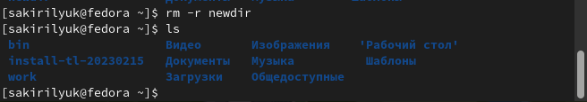

Удаление каталога

Удаление подкаталога

Удаление подкаталога

С помощью команды man определила, какую опцию команды ls нужно использовать для просмотра содержимого каталога и подкаталогов, входящих в него (рис. ??). Затем, использовав ту же команду, определила набор опций команды ls, позволяющий отсортировать по времени последнего изменения выводимый список содержимого каталога с развёрнутым описанием файлов (рис. ??).

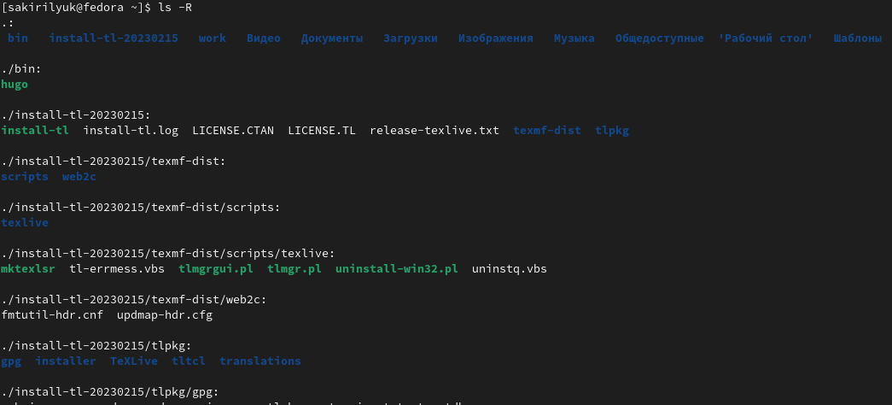

1-ая опция “ls”

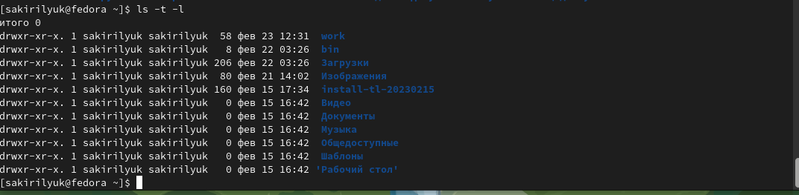

2-ая опция “ls”

Используя команду man, просмотрела описания следующих команд: cd, pwd, mkdir, rmdir, rm (рис. ??), (рис. ??), (рис. ??), (рис. ??), (рис. ??).

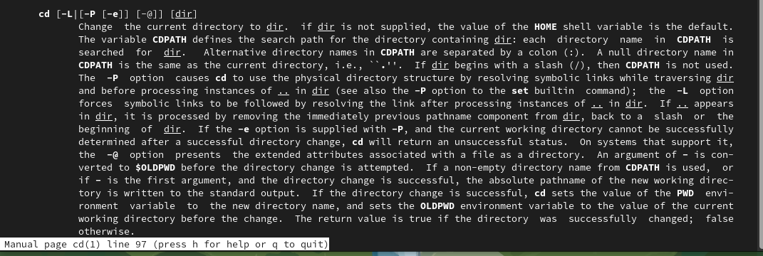

Команда “cd”



Команда “pwd”



Команда “mkdir”



Команда “rmdir”



Команда “rm”

Используя информацию, полученную при помощи команды history, выполнила модификацию и исполнение нескольких команд из буфера команд (рис. ??), (рис. ??), (рис. ??).

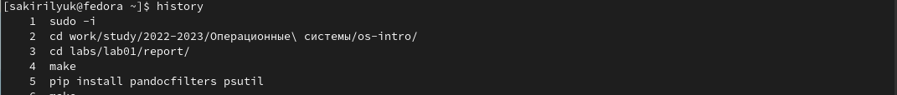

Команда “history”

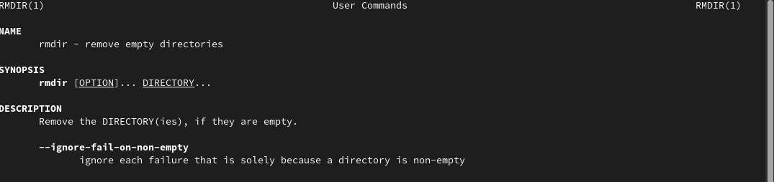

Модификация №1



Модификация №2

# 3 Выводы

В ходе выполнения лабораторной работы я приобрела практические навыки взаимодействия пользователя с системой посредством командной строки.